**计算机图形学实验报告**

学号：16340054

姓名：戴馨乐

学院：数据科学与计算机学院

作业：hm8

Basic：

1. **用户能通过左键点击添加Bezier曲线的控制点，右键点击则对当前添加的最后一个控制点进行消除**

经过查阅文档，得知：

监听鼠标位置的函数为：

$$glfwSetCursorPosCallback(GLFWwindow*window,cursor_positon_callback)$$

监听鼠标点击的函数为：



$$glfwSetMouseButtonCallback(GLFWwindow* window, mouse_button_callback)$$

那么，要实现上面的功能就需要在两个回调函数里面进行编写了。

首先，为了方便之后bezier曲线生成算法的实现，这里使用一个list来保存添加的控制点



然后，由于监听鼠标的函数并不会将鼠标位置传给回调函数，所以这里点击鼠标左键，我们只能更新设置一个状态，这个状态决定了是否添加入新的控制点，然后监听鼠标位置的函数会在状态设置为true的时候，将新点添加进入控制点的lis中。然后点击鼠标右键，只需要将最尾部的点pop出来，即可实现消除最后一个控制点的效果。

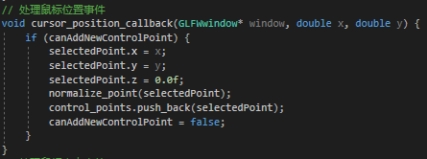

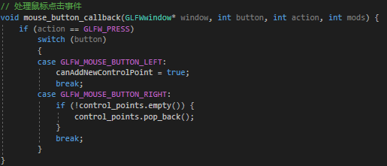

运行效果：

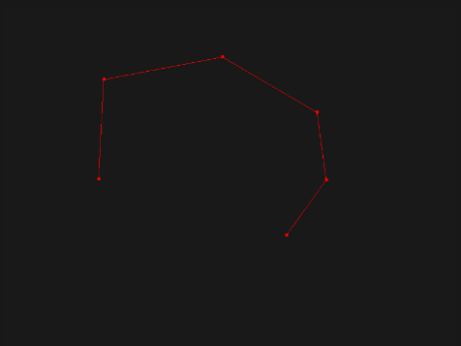

1. **工具根据鼠标绘制的控制点实时更新Bezier曲线**

*关于bezier曲线的学习参考了这篇博客：*[*beizier曲线*](http://www.html-js.com/article/1628)

* **原理分析**

以3个控制点为例：

有A，B，C 3个控制点：

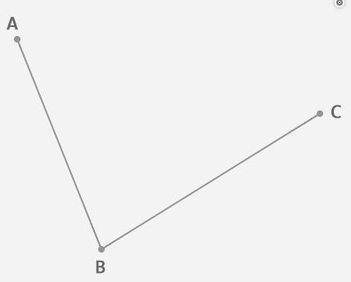

然后定义一个比例为t，范围在 $0-1$ 之间。

在向量 $AB$ 上，得到一个中间点 $D$，其中 $\left|AC\right|:\left|AB\right|=t$

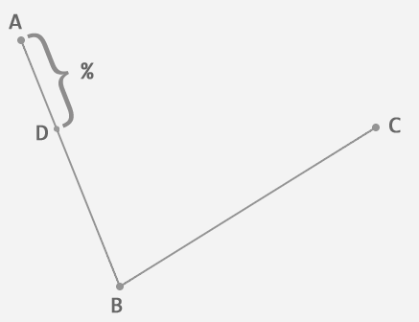

可以通过推算得到D点的坐标：

$x_{D}=tx_{B}+\left(1-t\right)x_{A}$

$y_{D}={ty}_{B}+\left(1-t\right)y_{A}$

同样，在向量 $BC$ 上也可以通过同样的方法得到中间点 $E$

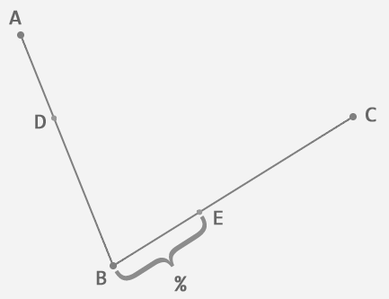

然后以点 $D$， $E$ 为新的控制点，得到了中间点 $F$

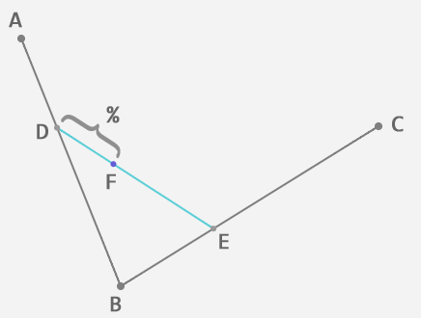

由于只有F一个点了，所以F点为曲线上的点。

那么，要得到曲线，只需要将比例从0逐渐增加到1，得到的曲线点就可以组成需要的直线了。

实现上采用链表的后入先出的特点来进行实现如下：

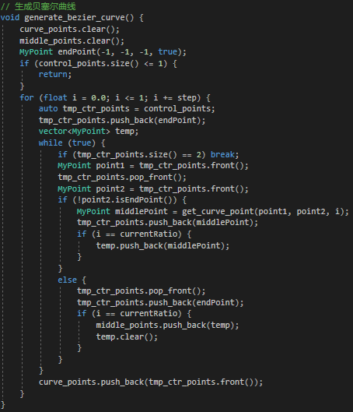

运行效果：

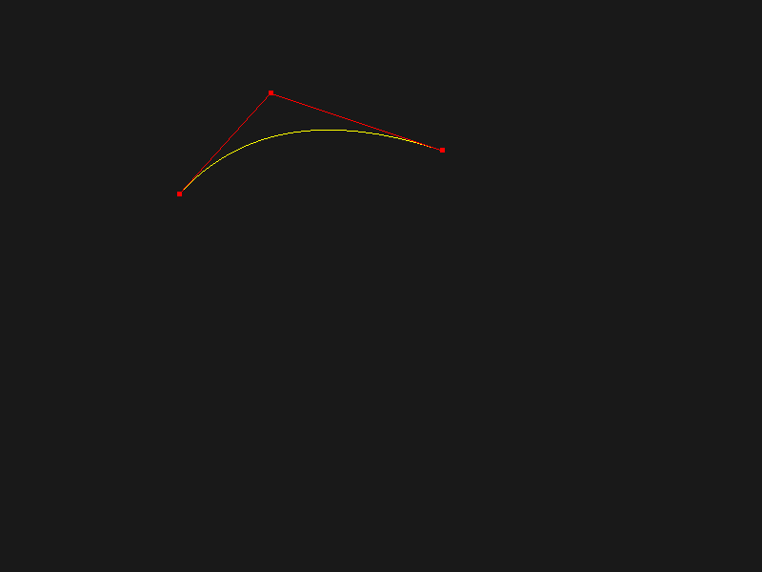

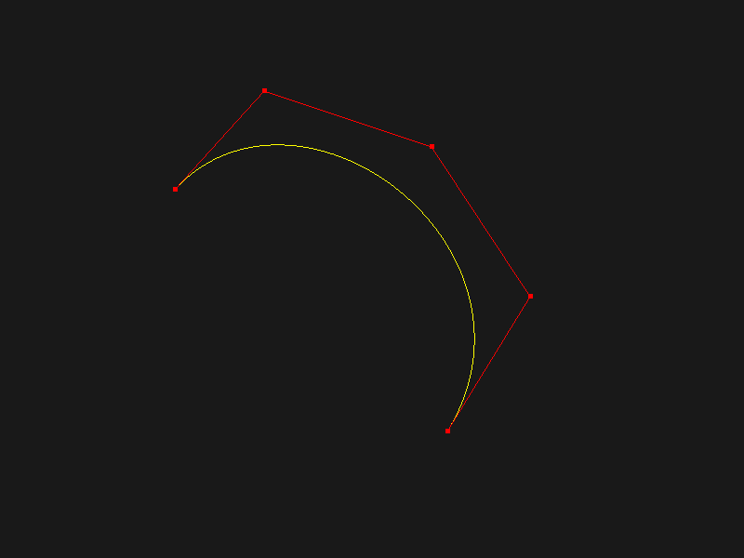

Bonus：

1. **可以动态地呈现Bezier曲线的生成过程**

要实时动态呈现生成Bezier曲线的过程，首先要获取各个中间点，然后对应连线。

以3个控制点为例，可以将其分为3组：

1. A，B，C
2. E，F
3. G

那么我们要的中间点其实就是E，F，G

然后将各个组中的点各自连线，就得到了该比例下的生成状态。

要动态呈现所有状态，可以在每次渲染时候，按照固定的步长改变比例，从0变化到1再循环这个过程，从而可以展示所有的动态呈现从0到1的生成状态。

代码实现：

在生成贝塞尔曲线过程中，获取当前比例的中间点：

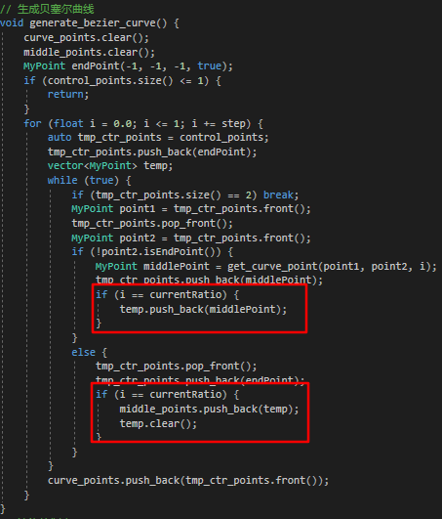

将各组中间点连线，渲染出来：

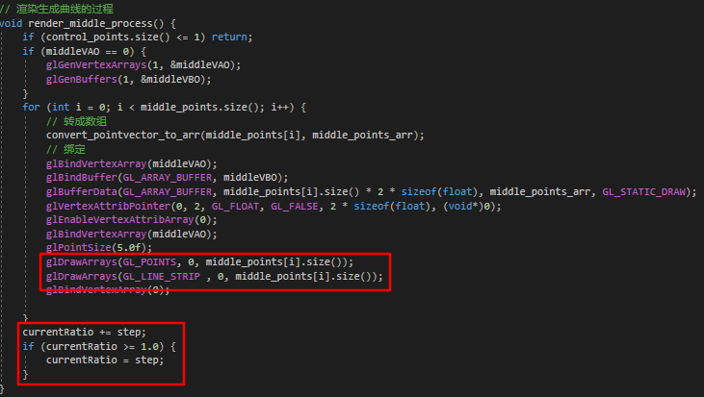

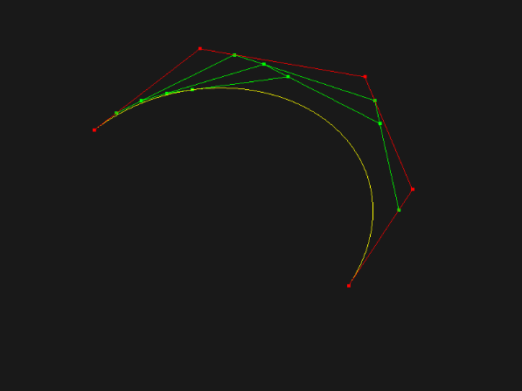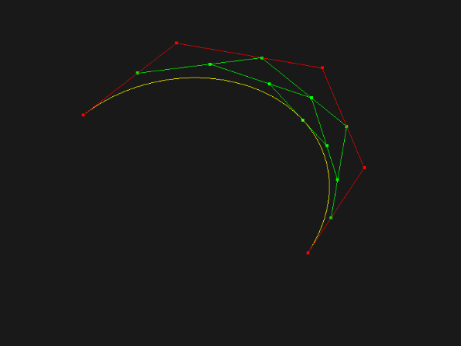运行效果：